КОНСУЛЬТАЦИЯ ДЛЯ РОДИТЕЛЕЙ НА ТЕМУ:

Недостаточная двигательная активность - ГИПОДИНАМИЯ – отмечается не только у детей старшего дошкольного возраста, но и у малышей.
В первую очередь от гиподинамии страдает мышечная система: снижаются мышечный тонус, работоспособность, выносливость, уменьшаются масса и объем тела и мышц. Наибольшую опасность гиподинамия представляет для ослабленных детей. Таких детей ошибочно оберегают от движения, что ведет к нарушению осанки, плоскостопию, задержке физического развития, а так же хроническим заболеваниям. Однако, согласно научным исследованиям целенаправленные физические нагрузки оказывают стимулирующее воздействие на организм и могут обеспечить восстановление здоровья.
Одним из средств физического воспитания являются прогулки - походы, в ходе которых развиваются любознательность, инициатива, творчество, трудолюбие и самостоятельность, морально-волевые качества, дружеские взаимоотношения и активное сотрудничество с родителями. Прогулки - походы могут быть различной направленности. Любой поход имеет определенную структуру: заранее выбирают маршрут, готовят снаряжение, подбирают одежду и обувь в соответствии с погодой и временем года. С детьми проводят предварительную работу: знакомят с правилами поведения туристов, с туристическим снаряжением и его назначением, детей обучают самостоятельно укладывать рюкзак.
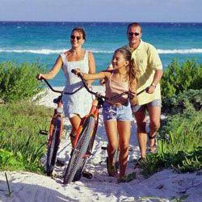
ВЕЧЕРНИЕ ИЛИ ДНЕВНЫЕ ПРОГУЛКИ – ПОХОДЫ.
Цель таких прогулок – походов: знакомство с окрестностями родного города, изучение природных и социальных объектов, расположенных вблизи дома или детского сада, посещение парков, лесопарков, расположенных в черте города и его ближайших окрестностях; получение новых знаний и впечатлений; укрепление своего здоровья.

ПРОГУЛКИ-ПОХОДЫ ВЫХОДНОГО ДНЯ – СЕМЕЙНЫЕ. Такие прогулки – походы помогают восполнить недостаток общения детей и родителей. В эти походы дети и родители идут вместе (братья, сестры и родители).
На начальном этапе организации семейных прогулок – походов необходимо разработать маршрут, составить сценарий, решить организационные вопросы. Выбирается вид похода, определяется день и время его проведения, учитываются возможности родителей. Накануне похода дети могут получить письмо (заранее подготовленное родителями как сюрприз) с маршрутным планом.
В день похода первыми на место основного привала отправляются костровые.
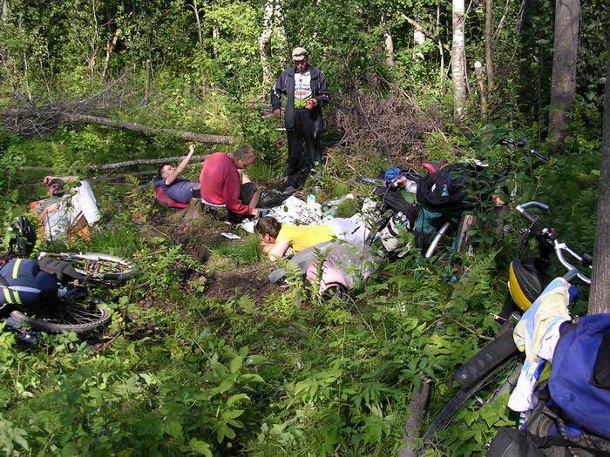
Костровые – это два-три папы, которые выбирают место для костра, заготавливают дрова, пекут картофель, подготавливают место для отдыха детей. Остальные туристы – дети и, родители – собираются в условленном месте и отправляются по маршруту . В лесу их могут встречать сказочные герои с заданиями и играми ( игрушки или переодетые старшие дети). Дети преодолевают полосы препятствий, чтобы добраться до конечного пункта маршрута. Там их ожидают сюрпризы, клады, сказочное дерево, волшебная елочка и т.п. Все туристы собирают ветки для костра, организуют «общий стол», играю в разные игры, пьют чай и едят печеный картофель. Перед уходом дети вместе со взрослыми собирают личные вещи и убирают место стоянки. Костровые вместе с детьми тушат костер. Очень важно в процессе похода заострять внимание детей на том, что лес – наше богатство, источник жизни и здоровья, дом для диких животных и птиц, и его необходимо беречь и охранять. В процессе похода с детьми можно рассмотреть, какие деревья и растения растут в лесу, уточнить, какую пользу они приносят человеку.
Возвращаться из похода можно малыми группами или организованно до условного места, а затем разойтись по домам.
В семейных прогулках - походах важную роль играю отцы. Их участие в прогулках – походах разноплановое – заботливые костровые, сильные и ловкие, организаторы полосы препятствий, строгие, но доброжелательные судьи, азартные участники игр или артистичные исполнители сказочных героев.
Часто дети даже не представляют, что их попы и мамы умеют играть в футбол, волейбол; что они когда-то занимались спортом. Увидев родителей в новой роли, дети пересматривают своё отношение к ним, начинают испытывать за родителей гордость. И родители тоже видят своих детей совсем иными – ловкими, подвижными, знающими, умеющими совсем не так мало, как им казалось.
Дети в туристическом походе приобретают опыт преодоления препятствий (переправа через ручей при помощи бревна, приготовление пищи на костре).

Главный эффект от прогулок – походов – это укрепление здоровья, развитие физических качеств: силы, ловкости, выносливости, приобретение детьми коммуникативного опыта, гармонизация отношений родителей с детьми, создание взаимопонимания в группе единомышленников.

